二维码及联系方式

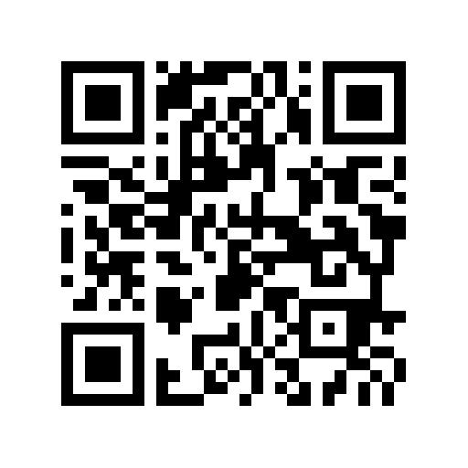

（联系人：王先生 13714068212 郭女士13128652827）

注：为统筹做好会务安排，请参加人员在9月4日18：00前扫描附件二维码进行报名。